Datum: 09-06-2026
Tijd: 14:00
Wat heb ik gisteren gedaan?
- Gister heb ik de active workout aangemaakt
Wat ga ik vandaag doen?
- Vandaag ga ik de templates maken, bugs fixen, css fixen om beter op de wireframes te lijken.
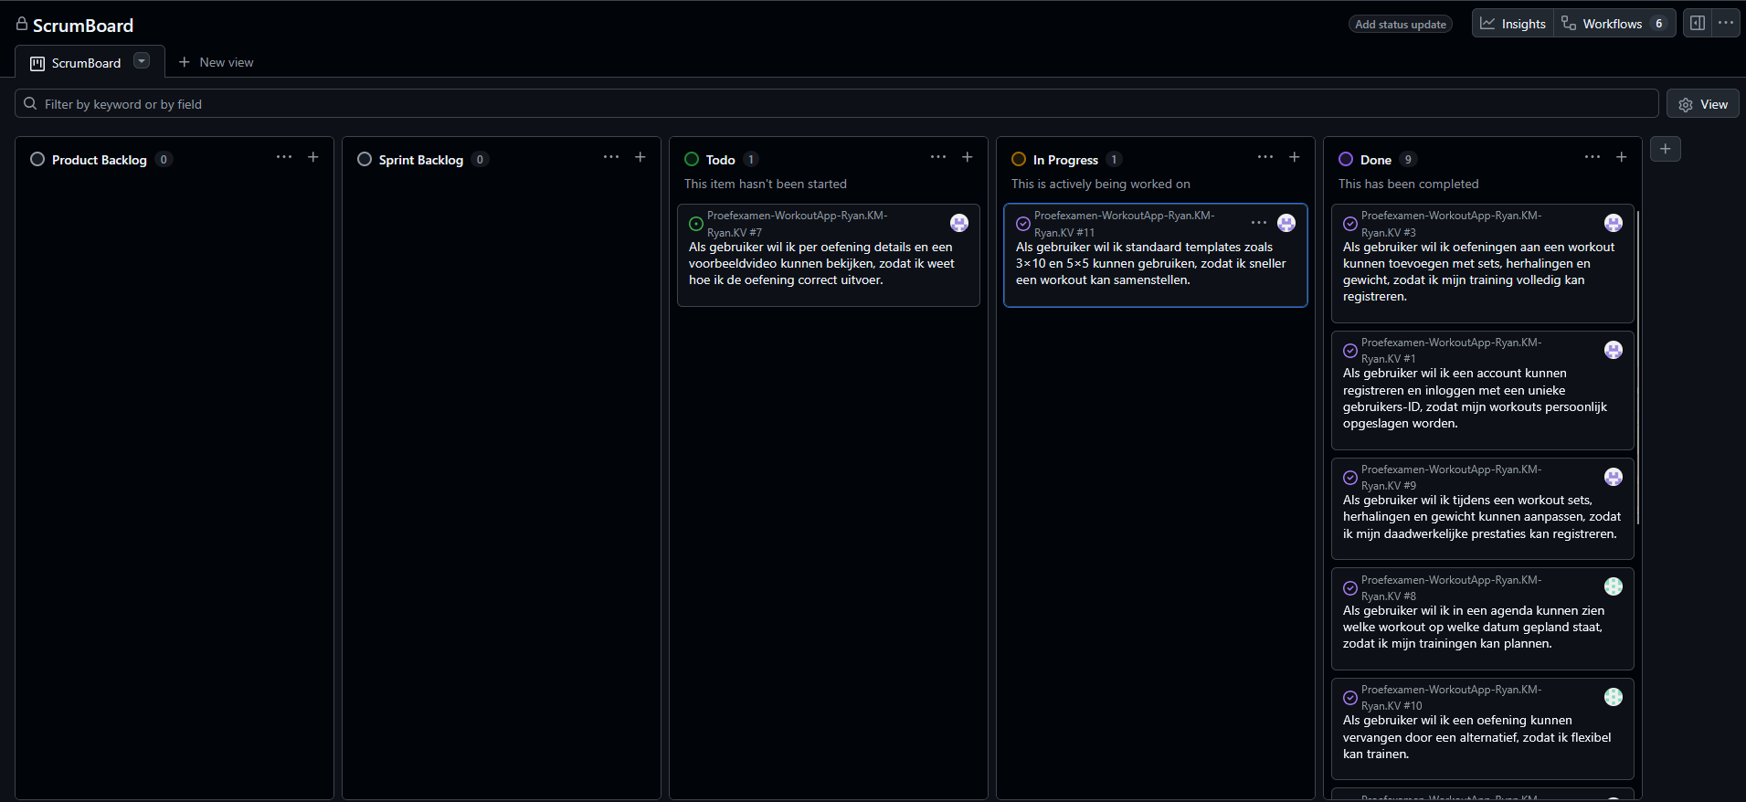
Problemen / opmerkingen:
- geen

